季节款床品库存积压：花色尺寸动销、促销和渠道调拨｜云上订货系统
季末清库存时，最容易犯的错误是看到“床品还剩二百多套”，就给整组商品挂同一个折扣。花色和尺寸分布一摊开，可能一米五尺码仍在断货，另一种两米尺码半年都卖不动。整盘低价既把本来能正常销售的商品让掉利润，也可能没卖出真正占资金的尾货。决策单位应从商品大类下沉到花色、尺寸、套件配置和所在仓库的具体规格，再分别比较剩余旺季需求、可售状态、清货贡献与渠道机会。
本文用三款示例规格说明诊断与处置。示例数量和价格只是为了把判断方法讲清，不代表系统真实记录。管理者要让运营、采购、仓库、渠道销售和财务针对同一份 SKU 清单讨论；不能用促销订单量替代现金回收，也不能用账面库存替代可售实物。

先看花色尺寸，而不是床品大类总销量
假设“晨雾蓝”一米八规格当前可售一百五十套，近三十天净售八套；同款一米五只有二十套，近三十天净售十五套；米白两米规格尚有六十套，近三十天只净售两套。大类总销量二十五套看似尚可，但一米八和两米规格分别压着大量货，一米五反而可能在下一轮活动前断供。若以近三十天速度机械外推、假设余季六十天，一米八预计只售十六套，约一百三十四套面临跨季；米白两米预计仅售四套。预测不应假装精确：节假日、换季时点、渠道断货、退货和团购订单都可能改变实际需求。
经营看板至少要在 SKU 层展示期初、到货、净销售、退货、现存、已锁定、可售和在途。花色相同但尺码不同不可合并；四件套、被套单品、床笠和枕套组合也不能只按“套”加总。比较周期要覆盖该商品真正的销售季，冬被用炎夏三十天销量判断停采会误判，季末仍以去年同季、今年同阶段及活动安排校正。库存年龄同样重要：同一花色的早期批次可能更旧，面料、包装和附赠品版本也可能不同，先辨认能否正常销售。
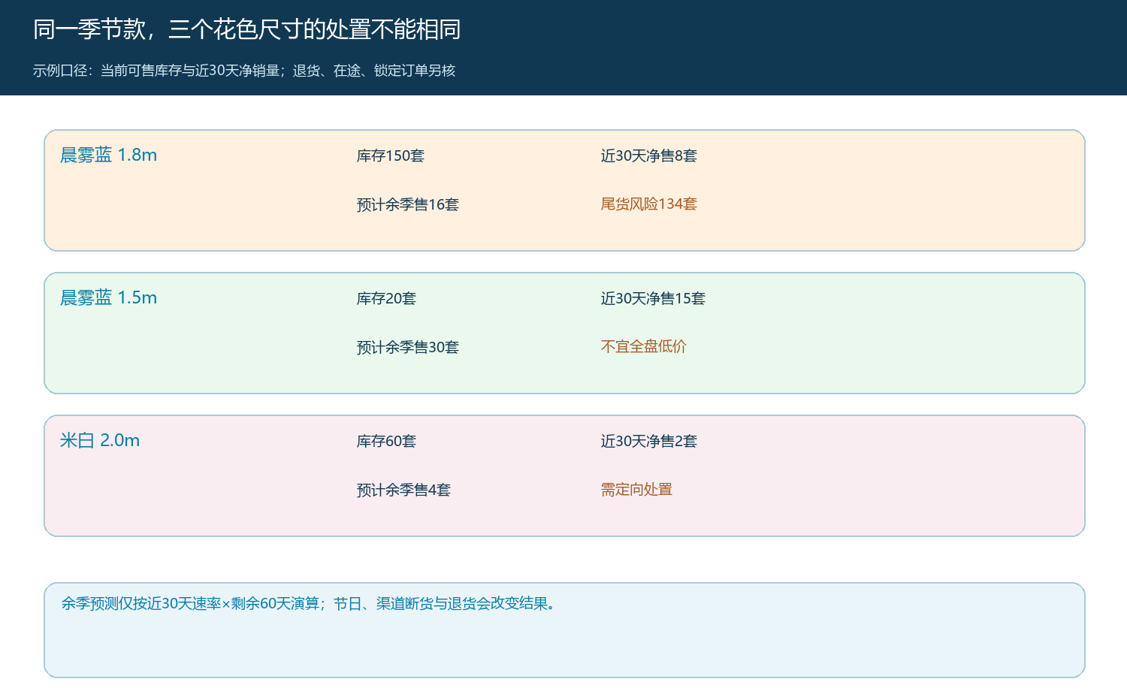
图1：一米五规格不应被整盘折价；尾货风险要按规格及余季需求分别估算。
如果系统里的滞销统计暂时没有覆盖所需周期或查不到床品数据，可以结合销售明细与仓库库存按 SKU 导出复算。不能把“暂无数据”的页面当成已识别滞销的证据。盘点前还应核实货品状态：破袋、色差、缺配件和客户退回品要从可售库存隔离，避免促销后引发集中退货。数据来源、截点和计算口径写清，下一轮才能比较策略前后变化。

将可售尾货分成保价、调拨和促销三条路
第一类是有真实需求而局部仓库缺货的规格，应优先保留正常价，并查看可否跨仓调拨。例如一米五床品只有二十套，三十天售十五套，贸然五折清货，很可能卖给本来就会原价购买的客户。第二类是余季仍可能售出、但现有库存明显高于需求的规格，可先用定向推荐、套件组合或限定客户与数量的小轮促销；仍要给常规客户保留清晰的价格政策。第三类是季末后仍大量积压、无可靠补销需求的规格，逐轮选择更强的清货方式，同时计算每轮的净回款和亏损上限。
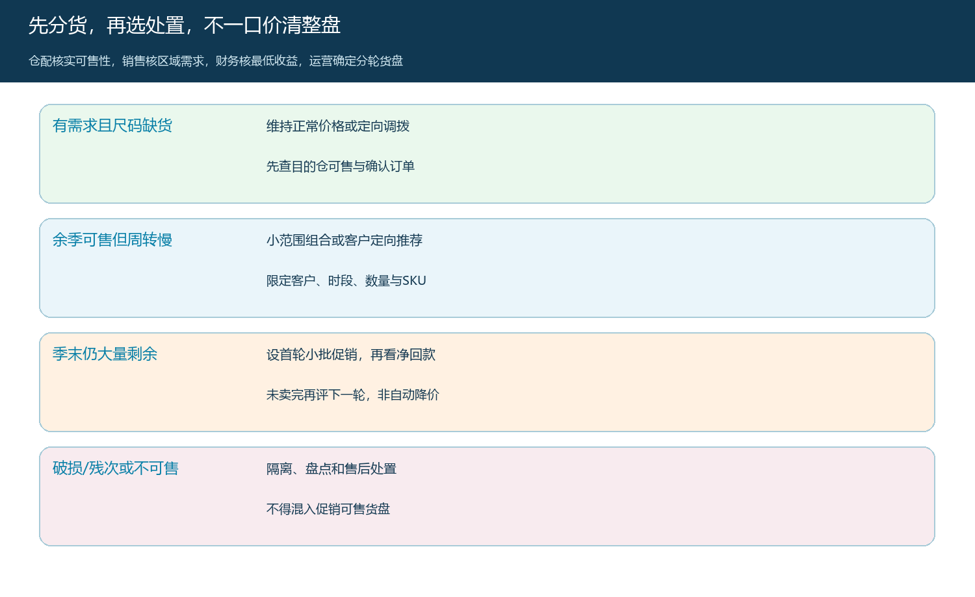
图2：正常动销规格先保价，真正超出余季需求的 SKU 再进入分轮处置，残次库存单独隔离。
渠道调拨不是“仓库 A 多、仓库 B 少”就搬货。目的渠道必须有订单、询单或近期净销售支撑，且现有库存不足。还要比较调拨运输、二次上架和目的仓退货成本，与原仓本地销售或促销回款的差异。若东区未来可验证需求二十五套，现有五套，西区调入二十套才有数量依据；若东区只是销售人员说“应该好卖”，就不应把库存转移成另一处的积压。调拨批次、数量、在途和到货验收要同步记录，避免同一库存同时在两仓可售。

算促销单套贡献，别把清仓金额当收益
一次促销至少有四个数字：促销售价、进货或生产成本、促销新增费用、履约与售后成本。以示例床品为例，正常售价二百二十元，成本一百二十元，平台费用十元，拣配运输十二元，单套贡献为七十八元。限定促销价一百六十九元，若另付推广十元、平台十元、履约十二元并预留售后五元，则单套只剩十二元。即使贡献为正，也还要检查税费、渠道价保、常规订单被低价替代的蚕食和退货率。若这些费用没有进入核算，“清掉一百套”可能比持有或定向调拨更伤利润。
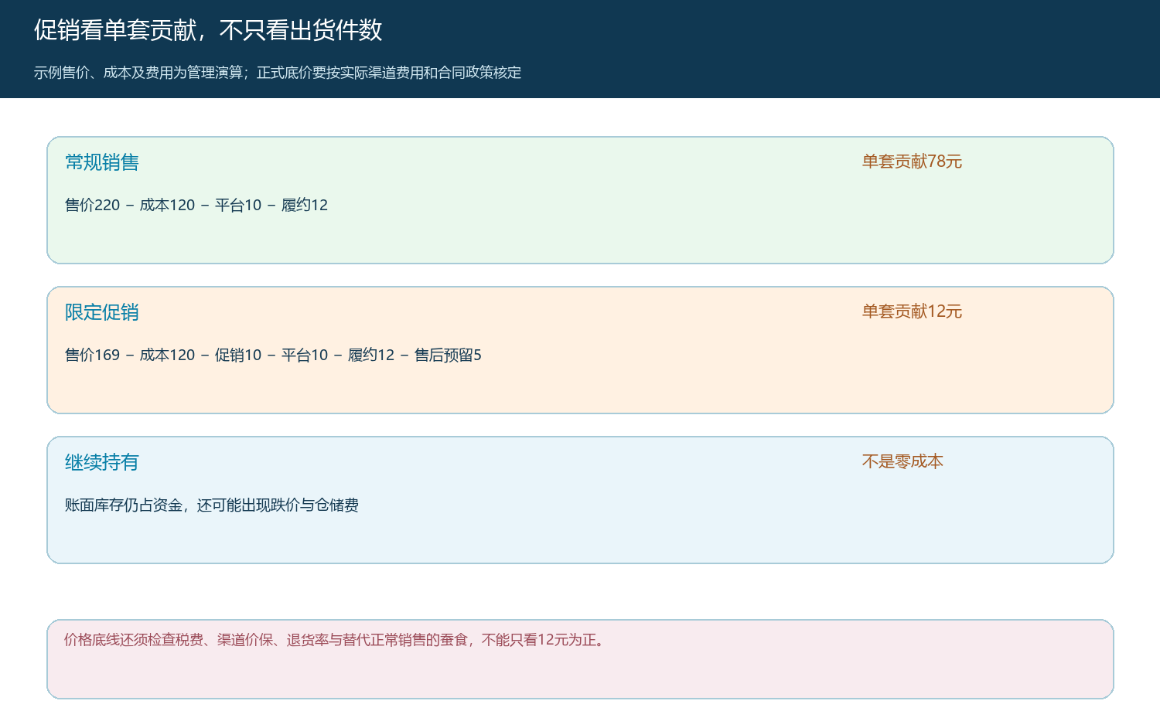
图3：示例促销单套贡献仅十二元，不能只用销量和销售额判断本轮是否成功。
持有库存也不是零成本。它占用采购现金、库位和未来活动资源，还承担款式过季、包装变化和跌价风险；但不能为了消除账面库存就不计代价地跌破净收益底线。财务可给每个 SKU 的第一轮处置设目标：预计释放现金、可接受的折让与最大促销费用。运营在限定商品、客户范围、渠道和时间内执行；活动结束后按实际成交与回款再决定下一轮，不承诺系统会自动逐日降价。若临时团购能以更高净价承接部分库存，应给这部分货预留而不是在公开渠道提前清空。
渠道价格影响同样需要管理。给下游批发客户、直营网店和平台零售设置不同活动时，先看已有合同的价保条款、客户区域及发票或返利约定。公开低价会让正常经销商要求补差，表面促销贡献为正，整体渠道贡献可能转负。价格变动须能追到活动范围和订单，避免线下业务员再用一次私下折扣叠加。对于一米五紧俏规格，最稳妥的措施通常不是跟着尾货一起低价，而是确保可卖库存和合理补货。

调拨与促销分轮执行，避免把库存只搬位置
假设东区对晨雾蓝一米八有可核的二十五套需求，已有五套，计划从西区调二十套，每套运仓成本八元。西区确认这二十套未被订单锁定，东区确认可接收并预计按正常或轻促价格出售，财务测算调拨后单套贡献仍高于西区本地清货，再批准调拨。仓库出库后变成在途，不应继续显示为西区可卖；东区验收上架后才能承诺给客户。若到货出现污损或少件，以调拨单及实收差异处理，不在两个仓库各记一份完整库存。
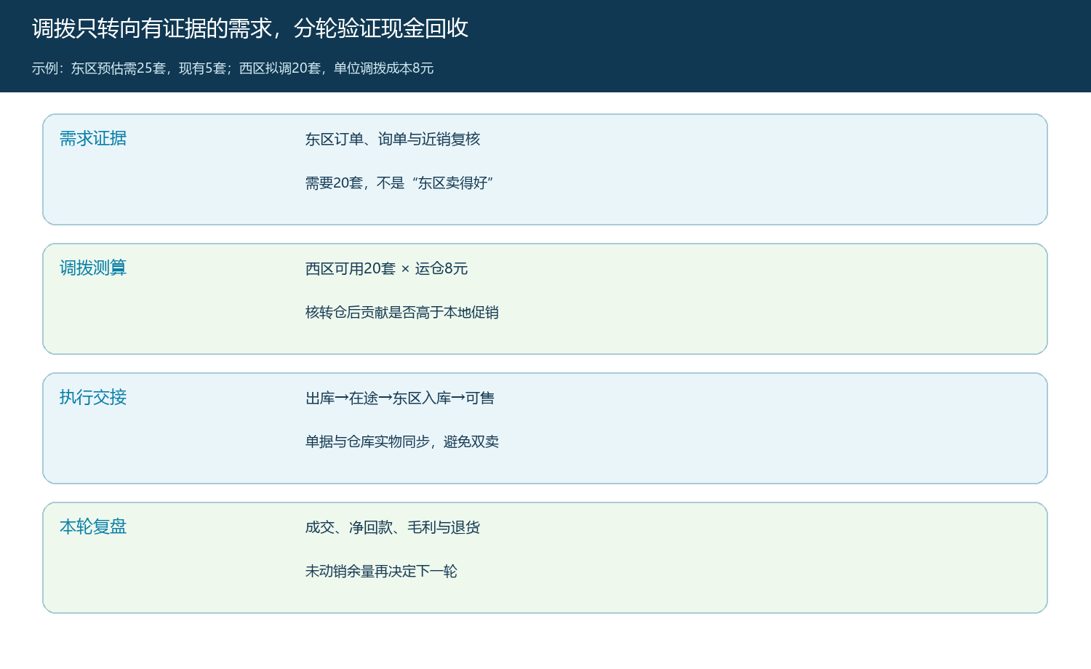
图4：调拨必须先证明目的端的可售需求，执行后跟踪在途和实收，再决定是否扩大调拨或改走促销。
首轮活动可只取一米八尾货的少量库存，面向确实需要该尺码的渠道，约定活动起止、最高件数与可叠加优惠。订单要保留实际成交价与费用归属；发货和售后要按活动批次看退货，不能只看下单件数。若首轮二十套很快成交且退款少，可评估补投；若优惠很大仍没有订单，问题可能是花色、尺寸与目标客户不匹配，继续降价不一定有效，应改渠道、组合或考虑其他处置方式。每一轮的结论都是下一轮的输入，而非把整个季节款货盘预先压成同一低价。
采购端同步停止错误补货。对一米八和两米尾货，下一季采购前先扣现存、在途和已锁定的真实订单需求；对一米五紧俏款，也不能因“大类有积压”一律停采。替代花色或尺寸只有客户确实接受时才进入新需求，不可把可替代库存直接当成已成交需求。尾货仍要保留正常的订单和售后查询，不因停售从商品资料中删除历史交易。

用现金、毛利和剩余结构验收，而非只报清货件数
季末复盘逐 SKU 看期初可售、入库、销售、调拨、退货、期末实存和盘点差异，并对应活动成交净价、推广成本、仓配成本与实际回款。一百套调到其他仓库但没有卖出，企业总库存未降，只是报表位置改变；一百套以低价卖出但退货三十套，净回款和风险也与“清掉一百套”不同。把一米五紧俏款误打折，应单独记下损失的正常贡献，而非藏在活动总成交额里。
建议至少观察三类结果：超余季需求库存是否下降、处置净回款是否达到预算、正常渠道价格与客户关系有无受损。若原目标是释放现金，回款到账比已下单金额更重要；若目标是腾库容，还要核实货真正离开仓库或转为合规待处理。盘点差异应先查收发记录、破损和退货，不可用一笔“促销销量”把差异抹平。连续数轮无需求的 SKU 再进入停采、换色或停售评审，决定者需看到花色尺码层面的证据，而不是一张合并后的床品大类曲线。

从一张货盘开始建立季节清货机制
先选择一个季节系列，冻结一个分析截点，由运营导出近销和活动订单，仓库确认可售与残次，采购补齐在途和成本，财务核费用和最低收益，渠道销售提出有证据的目的地。每个 SKU 只安排一种当前优先路径：保价销售、带需求调拨、限定促销或隔离处置。执行一轮后回收实收、净销售、回款、退货与盘点记录，再决定是否转换路径。这比先给所有床品统一折扣更慢一步，却能看清让利到底换回了现金，还是只是制造了更多低毛利订单。
验收时可让负责人随机挑出一款被调拨和一款被促销的床品，分别解释为何选择该路径、预计贡献是多少、实际售出和回款多少、期末还有多少可售库存。解释必须能落在具体花色、尺寸、仓库与活动订单上。若无法回答，就说明处置还停留在“库存太多，先打折”阶段，尚未形成可复盘的经营方法。

